MANUAL DE USUARIO

STAFF ORGANIZATION

APRENDICES

  Yeferson Feryan Barón rueda, Sergio Muñoz Rincón, Deivid Sebastián Bareño león

**MANUAL DE USUARIO STAFF ORGANIZATION**

Índice

1. Introducción 3
2. Elaboración 3
   1. Nombre del Sistema 4
   2. Versión del Sistema 4
   3. Tipo de Manual 4
   4. Logotipo del sistema 5
   5. Fecha de Elaboración 5
   6. Área de creación del sistema 5
   7. Contenido del Manual 6
      1. Presentación 6
      2. Generalidades del Sistema 6
      3. Entrada y Salida del Sistema 1
      4. Uso de la Aplicación 5
      5. Manejo de Errores 13
      6. Glosario de Términos 14

# **Introducción**

En el presente trabajo pretendemos realizar en nuestro proyecto una elaboración de un Manual de Usuario el cual estará enfocado a solucionar los posibles problemas que se presenten en el proceso del mismo, además el Manual tendrá un sistema de control el cual pretende dar a conocer el funcionamiento de nuestro producto a nuestros clientes.

Objetivo:

# **Fases de elaboración**

**Fase1 (análisis):** En esta primera fase se analiza la problemática a tratar, en este caso sería la problemática con la recolección de información de la iglesia hogares cristianos fuente de vida

**Fase 2 (Diseño):** En esta segunda fase se diseña a través de backup la cual dará el diseño que queramos escoger para nuestra aplicación

**Fase 3 (Desarrollo):** En esta tercera fase desarrollamos atravez de Bootstrap y de Visual Studio 2013 el prototipo de nuestra aplacación web

**Fase 4 (Implementación):** En esta cuarta fase implementa la aplacación en el sistema de la empresa que ayudara a ver los requerimientos del problema a solucionar

## Nombre del Sistema:

Staff Organization Manual de Usuario.

## Versión del Sistema:

Evidenciamos la versión del sistema como el sistema prototipo en el cual se evidenciarán las pruebas para futuros sistemas.

Versión: Staff Organization 1.0

## Tipo de Manual:

Se identifica un manual para el control del sistema y arreglos futuros que se puedan implementar en el proceso del mismo sistema el manual es un manual para el usuario.

## Logotipo

## Fecha de Elaboración:

23/10/2019

## Área donde fue elaborado:

Servicio Nacional de Aprendizaje (SENA)

**2.6.1. Presentación:**

En este manual se evidenciará la creación y la implementación para los usuarios que quieran implementarlo.

**I. Antecedentes:** Se elabora para una mejor organización de datos de las personas ya que había mucha perdida de información y confusión de datos almacenados en archivos que no tenían un orden, mucho menos copia de seguridad.

**II. Objetivos de sistema:** Con el fin de proteger toda la información personal de las personas, cuando se pierda información podamos encontrarla fácilmente en nubes, también solo el administrador podrá hacer cambios o eliminar datos importantes.

**III. Introducción:** Para mejorar el ingreso de información y perdida de datos.

**III.I A quien está dirigido el manual:** Al usuario ya que es su primera vez que entra nuestro aplicativo.

## Índice del Contenido del Manual:

Deberá contar con un índice y/o contenido del manual para facilitar su manejo e identificación de los puntos importantes, pues si sólo se busca un punto en específico con el índice es fácil identificarlo.

## 2.7.1 Generalidades del sistema

**I. Descripción del proyecto:** Contiene un inicio de sesión, una contraseña para cada usuario, y una página principal para todas las personas que ingresen y quieran ser parte del proyecto, solo el administrador podrá eliminar y editar información ya están la persona registrada.

**II. Uso de teclas:** Se ilustrará con imágenes y se mencionará el uso que tiene cada una de las teclas del teclado que intervienen en el sistema.

**III. Ayudas del sistema:** Se encontrará al final de la página unos contactos con quien comunicarse de inmediato para poder solucionar cualquier tipo de problema que requiera el usuario.

## 2.7.2 Requerimientos técnicos del sistema instalación y configuración

**I. Definición de los Requerimientos Técnicos del Sistema:** Tendremos que tener un dispositivo de acceso a internet puede ser móvil o inalámbrico como puede ser el pc, los teléfonos móviles, Tablet y otros más.

## 2.7.3 Entrada y salida del sistema

**I. Entrada al sistema:** Podemos evidenciar que el usuario si ya se encuentra registrado puede ingresar con su usuario y su contraseña establecida pero si no está resitrado puede crear su cuenta o si olvidó su contraseña.

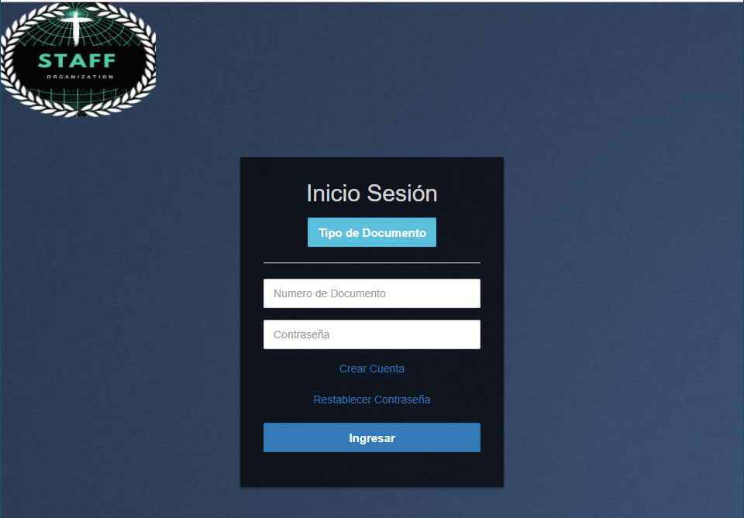

**I.I Por medio de un ICONO que represente el acceso directo al sistema.**



**I.II Explicando al usuario la ruta en la que se encuentra el archivo ejecutable.**

* A través del siguiente enlace se vera el sistema donde podremos ingresar para realizar las funciones dadas.

## <http://staff-organization.000webhostapp.com/>

**II. *Salida del Sistema*:**

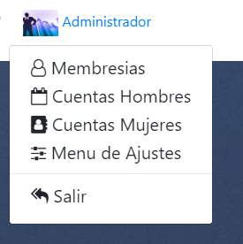

* Al estar el usuario dentro del aplicativo después de hacer sus actividades correspondientes podrá salir dando clic en el icono de usuario y se le desplegará una lista donde podrá ejecutar la opción de salir.

## 2.7.4 Uso de la Aplicación

**I. Diagrama Conceptual General de Funcionamiento:**

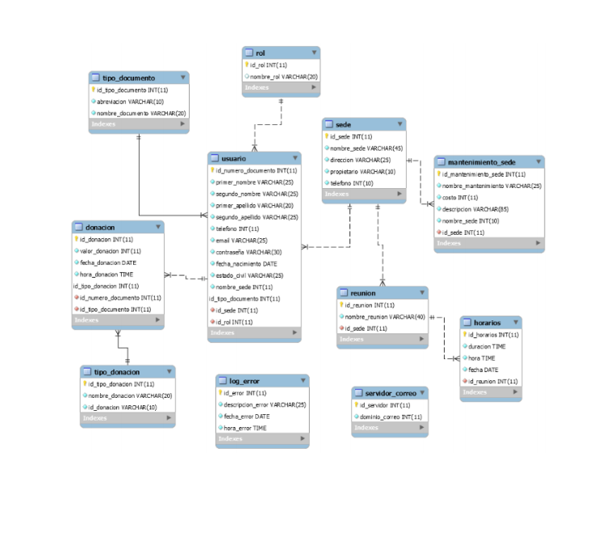

En el sistema se encontrará la cuenta de usuario correspondiente a cada persona en el cual se identificarán estos diversos perfiles.



Se encuentra la cuenta de las membresías, la cual nos dejara ver el sistema de cada persona los hombres y las mujeres.

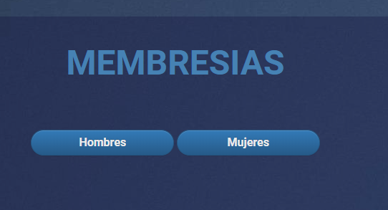

Dentro de cada una se encontrará una caracterización en este caso se encuentra los sublíderes como son los hombres encargados de esto

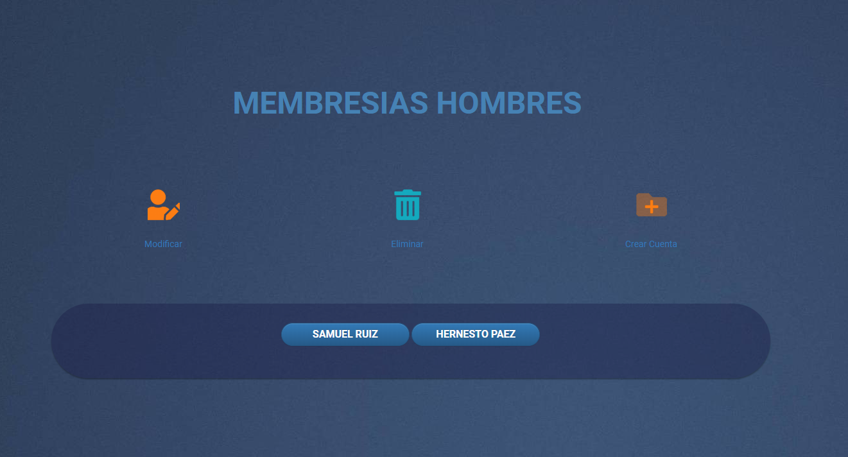

Ya adentro se encontrará al líder correspondiente a cargo de samuel ruiz.

Se encontrará también un menú de ajustes donde la persona podrá ejecutar cualquiera de las siguientes opciones.

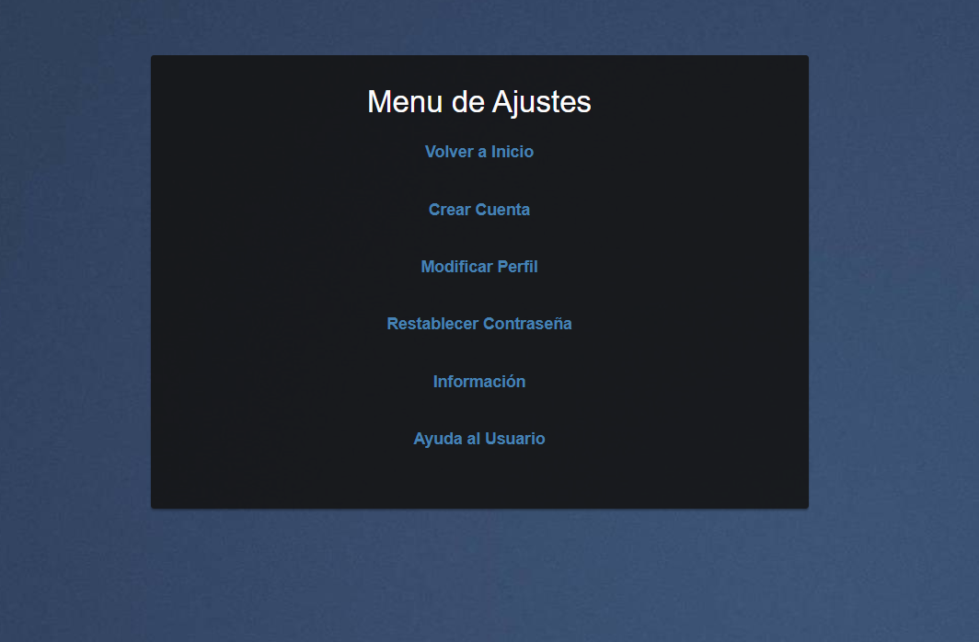

En el siguiente espacio encontraremos el inicio de Sesión, en el cual podrá registrase el usuario correpondiente.

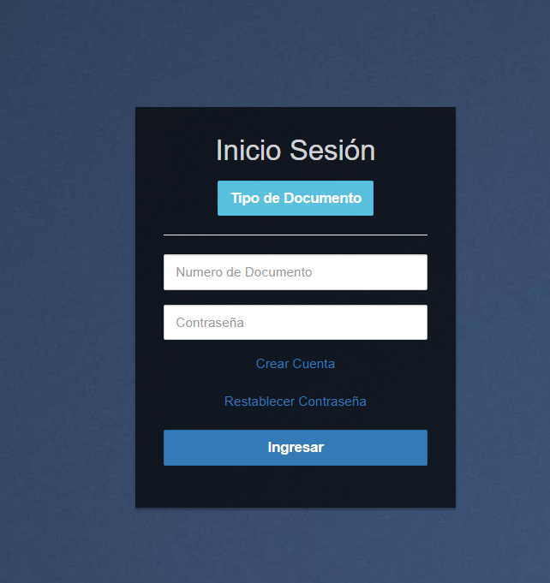

## 2.7.5 Manejo de Errores

En el siguiente espació encontraremos el error que genera el sistema en el momento de querer eliminar un carácter.

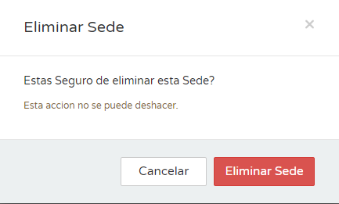

## 2.7.6 Glosario de Términos

* **Membresía:**

Se le dice membresía a el sistema de recolección de datos de una persona que ingresa a el sistema en el cual se le pide unos caracteres como son Hombre, Fecha de nacimiento y de más.

* **Sistema:**

Conjunto ordenado de normas y procedimientos que regulan el funcionamiento de un grupo o colectividad.

* **Sistematización:**

Se denomina sistematización al proceso por el cual se pretende ordenar una serie de elementos, pasos, etapas, etc., con el fin de otorgar jerarquías a los diferentes elementos.

* **Organización:**

En el sistema se le llama organización a la estructura que se le da en el momento de toma de información de las personas.